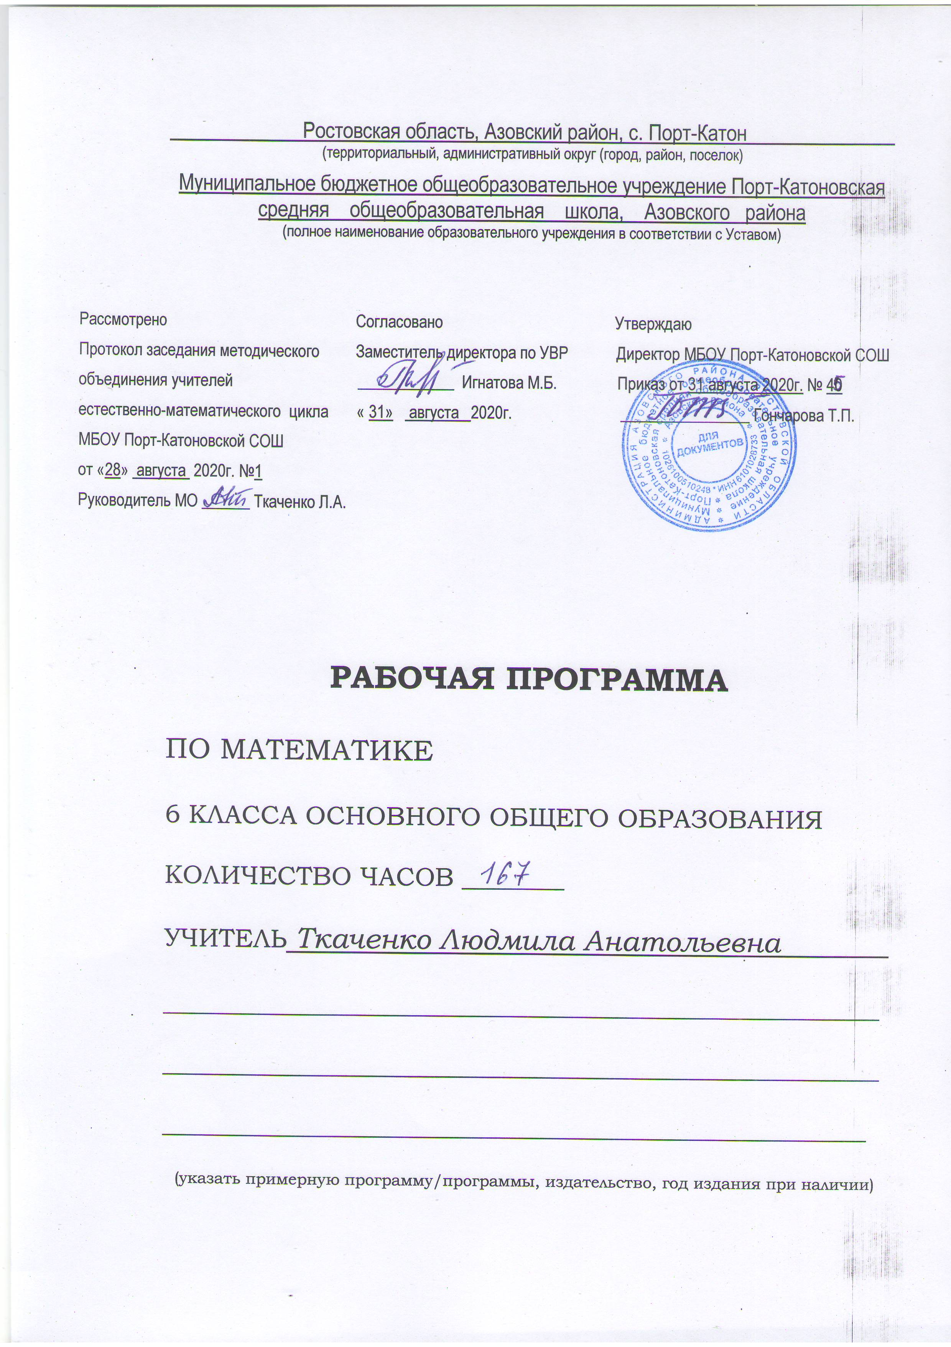
Рабочая программа по математике 6 класса (Мерзляк А. Г.)
Пояснительная записка

Рабочая программа учебного курса «алгебра » для 6 класса составлена на основе:
- Федерального закона Российской Федерации от 29 декабря 2012 г. N 273-ФЗ «Об образовании в Российской Федерации»;
- Федерального компонента государственного образовательного стандарта, утвержденного Приказом Министерства образования РФ от 05. 03. 2004 года № 1089;
- Федерального базисного учебного план и примерных учебных планов (приказ МО РФ №1312 от 9.03.2004г.)
- Федерального перечня учебников, рекомендованных Министерством образования Российской Федерации к использованию в образовательном процессе в общеобразовательных учреждениях на 2020-2021 уч. год
- Приказа Минобрнауки России от 31.12.2015 №1577 «О внесении изменений в федеральный государственный образовательный стандарт основного общего образования, утверждённый приказом Министерства образования и науки Российской Федерации от 17.12.2010 №1897».
- Основной образовательной программы среднего общего образования МБОУ Порт-Катоновской СОШ Азовского района
- Положения МБОУ Порт-Катоновской СОШ Азовского района о составлении рабочей программы учебного курса.
- Примерных программ по математике (М.: Просвещение, 1994, 1996; М.: Дрофа, 2001-2007);
- - Авторской программы по математике для 5-6 классов общеобразовательных учреждений. Математика : программы : 5–9 классы / А.Г. Мерзляк, В.Б. Полонский, М.С. Якир, Е.В. Буцко. — М. :Вентана-Граф, 2018. — 112 с.
- Учебного плана МБОУ Порт-Катоновской СОШ на 2020-2021 учебный год
- Годового календарного графика на 2020- 2021уч.год
- Устава МБОУ Порт-Катоновской СОШ Азовского района.

МЕСТО ПРЕДМЕТА В УЧЕБНОМ ПЛАНЕ
Согласно учебному плану на изучение математики в 6 классе отводится 166 ч из расчета 5ч в неделю. В соответствии с календарным графиком и расписанием уроков школы программа рассчитана на 133 часов, уплотнение учебного материала выполняется за счёт уроков повторения. Праздничные дни 23.02, 08.03, 03.05, 10,05.

Планируемые результаты освоения учебного курса

Изучение математики в основной школе даёт возможность обучающимся достичь следующих результатов развития:
1) в личностном направлении:
• ответственного отношения к учению, заинтересованность в приобретении и расширении математических знаний и способов действий;
• коммуникативной компетентности в общении, в учебной, творческой и других видах деятельности по предмету, которая выражается в умении ясно, точно, грамотно излагать свои мысли в устной и письменной речи, вести конструктивный диалог, приводить примеры, а так же понимать и уважать позицию собеседника, достигать взаимопонимания, сотрудничать для достижения общих результатов;
• представление об изучаемых математических понятиях и методах как важнейших средствах математического моделирования реальных процессов и явлений;
• креативности (собственная аргументация, опровержения, постановка задач и др.)
2) в метапредметном направлении:
• способность самостоятельно ставить цели учебной деятельности, планировать, осуществлять, контролировать и оценивать учебные действия в соответствии с поставленной задачей и условиями её выполнения;
• умения находить необходимую информацию в различных источниках (в справочниках, литературе, Интернете), обрабатывать, хранить и передавать информацию в соответствии с познавательными или коммуникативными задачами;
• владения приёмами умственных действий: установления аналогий, классификации на основе самостоятельного выбора оснований и критериев, установления родовидовых и причинноследственных по аналогии;
• умения организовывать совместную учебную деятельность с учителем и сверстниками: определять цели, распределять функции, взаимодействовать в группе, выдвигать гипотезы, находить решение проблемы, разрешать конфликты на основе согласования позиции и учёта интересов, аргументировать и отстаивать своё мнение.
3) в предметном направлении:
• умение работать с математическим текстом, точно и грамотно выражать свои мысли в устной и письменной речи, применяя математическую терминологию и символику, использовать различные языки математики (словесный, символический, табличный);
• умения использовать базовые понятия из основных разделов содержания (число, уравнение, неравенство и др.);
• представление о числе и числовых системах от натуральных до дробных чисел; практических навыков выполнения устных, письменных, инструментальных вычислений, вычислительной культуры;
• представлений о простейших геометрических фигурах, пространственных телах; и умений в их изображении;
•умения измерять длины отрезков, величины углов, использовать формулы для нахождения периметров, площадей и объемов простейших геометрических фигур (прямоугольный параллелепипед, куб);
• приемов владения различными языками математики (словесный, символический) для иллюстрации, интерпретации, аргументации;
• умения применять изученные понятия, аппарат различных разделов курса к решению межпредметных задач и задач повседневной жизни.

Общие учебные умения и навыки, и способы деятельности
В процессе освоения содержания курса математики 5-6 классов учащиеся должны развивать следующие общие учебные умения, навыки способы деятельности:
- использование для познания окружающего мира методов: наблюдение, измерение, опыт, моделирование и т.д.; умение разделять процессы на этапы, звенья; выделять причинно-следственные связи;
- определение адекватных способов решения учебной задачи на основе заданных алгоритмов;
- сравнение, сопоставление классификация объектов;
- исследование несложных практических ситуаций, выдвижение предположений, понимание необходимости их проверки на практике;
- творческое решение учебных и практических задач;
- адекватное восприятие устной речи и способность передавать содержание прослушанного текста в соответствии с целью учебного задания;
- осознанное беглое чтение текстов;
- владение монологической и диалогической речью; приведение примеров, подбор аргументов, формулирование выводов; отражение в устной и письменной речи результатов своей деятельности;
- использование таблиц, схем;
- использование для решения познавательных задач различных источников информации (энциклопедии, электронные ресурсы, Интернет-ресурсы);
- самостоятельная организация учебной деятельности; владение навыками контроля и оценки своей деятельности; умение предвидеть возможные последствия своих действий. Поиск и устранение причин возникших трудностей;
- оценивание своих учебных достижений, поведения, черт своей личности, своего физического и эмоционального состояния. Соблюдение норм поведения в окружающей среде, правил здорового образа жизни;
- владение умениями совместной деятельности: согласование деятельности с другими участниками, объективное оценивание своего вклада в решение общих задач коллектива.
- оценивание своей деятельности с точки зрения нравственных ценностей.

Содержание курса математики 5-6 классов
Арифметика
Натуральные числа
• Ряд натуральных чисел. Десятичная запись натуральных чисел. Округление натуральных чисел.
• Координатный луч.
• Сравнение натуральных чисел. Сложение и вычитание натуральных чисел. Свойства сложения.
• Умножение и деление натуральных чисел. Свойства умножения. Деление с остатком. Степень числа с натуральным показателем.
• Решение текстовых задач арифметическими способами.
Дроби
• Обыкновенные дроби. Правильные и неправильные дроби. Смешанные числа.
• Сравнение обыкновенных дробей и смешанных чисел. Арифметические действия с обыкновенными дробями и смешанными числами.
• Десятичные дроби. Сравнение и округление десятичных дробей. Арифметические действия с десятичными дробями. Прикидки результатов вычислений. Представление десятичной дроби в виде обыкновенной дроби и обыкновенной в виде десятичной.
• Проценты. Нахождение процентов от числа. Нахождение числа по его процентам.
• Решение текстовых задач арифметическими способами.
Величины. Зависимости между величинами
• Единицы длины, площади, объёма, массы, времени, скорости.
• Примеры зависимостей между величинами. Представление зависимостей в виде формул. Вычисления по формулам.
Числовые и буквенные выражения. Уравнения
• Числовые выражения. Значение числового выражения.
• Порядок действий в числовых выражениях. Буквенные выражения. Формулы.
• Уравнения. Корень уравнения. Основные свойства уравнений. Решение текстовых задач с помощью уравнений.
Элементы статистики, вероятности. Комбинаторные задачи
• Представление данных в виде таблиц, графиков.
• Среднее арифметическое. Среднее значение величины.
• Решение комбинаторных задач.
Геометрические фигуры. Измерения геометрических величин
• Отрезок. Построение отрезка. Длина отрезка, ломаной. Измерение длины отрезка, построение отрезка заданной длины. Периметр многоугольника. Плоскость. Прямая. Луч.
• Угол. Виды углов. Градусная мера угла. Измерение и построение углов с помощью транспортира.
• Прямоугольник. Квадрат. Треугольник. Виды треугольников.
• Равенство фигур. Понятие и свойства площади. Площадь прямоугольника и квадрата. Ось симметрии фигуры.
• Наглядные представления о пространственных фигурах: прямоугольный параллелепипед, куб. Примеры развёрток многогранников. Понятие и свойства объёма. Объём прямоугольного параллелепипеда и куба.
Математика в историческом развитии
Римская система счисления. Позиционные системы счисления. Обозначение цифр в Древней Руси. Старинные меры длины. Введение метра как единицы длины. Метрическая система мер в России, в Европе. История формирования математических символов. Дроби в Вавилоне, Египте, Риме, на Руси. Открытие десятичных дробей. Мир простых чисел. Золотое сечение. Число нуль. Появление отрицательных чисел.
Л.Ф. Магницкий. П.Л. Чебышев. А.Н. Колмогоров.

Содержание тем учебного курса
6 класс
Вводное повторение (4 часа)
Делимость чисел (16 часов)
Делимость натуральных чисел. Делители и кратные. Наибольший общий делитель и наименьшее общее кратное. Свойства делимости произведения, суммы и разности. Признаки делимости на 2, 3, 4, 5, 9, 10,25. Простые и составные числа. Таблица простых чисел. Связь между наибольшим общим делителем, наименьшим общим кратным и произведением двух чисел. Взаимно простые числа.
Основная цель: завершить изучение натуральных чисел .

Доли и дроби. Действия с дробями (38 часов)
Обыкновенная дробь. Правильные и неправильные дроби. Основное свойство дроби. Приведение дробей к общему знаменателю. Сокращение дробей. Сравнение дробей. Арифметические действия с обыкновенными дробями. Основные задачи на дроби.

Отношения и пропорции(27 часов)
Отношения и пропорции. Основное свойство пропорции. Пропорциональные величины.Масштаб. Прямая и обратная пропорциональность. Решение задач с помощью пропорций. Деление в заданном отношении. Длина окружности и площадь круга. Геометрические тела: шар, цилиндр, конус. Столбчатые и круговые диаграммы.

Основная цель: сформировать понятия отношения и пропорции, прямой и обратной пропорциональности величин, умения использовать пропорции при решении задач.
В результате изучения данного материала ученики должны

Рациональные числа и действия с ними (68 часов)
Центральная симметрия. Отрицательные числа и их изображения на координатной прямой. Модуль числа и его геометрический смысл. Противоположные числа. Сравнение чисел. Арифметические действия с положительными и отрицательными числами. Целые числа. Понятие о рациональном числе. Решение уравнений. Перпендикулярные прямые. Осевая и центральная симметрия. Параллельные прямые. Координатная плоскость. Графики.

Тематическое планирование

№  урока | Наименование темы | Количество  часов |  | Дата
ПОВТОРЕНИЕ КУРСА МАТЕМАТИКИ 5 КЛАССА |  | 4
1-4 | Повторение и систематизация учебного материала курса математики 5 класса | 3 |  | Сент. 1, 2, 3,
 | Входная контрольная работа | 1 |  | 4.09
Глава 1. Делимость натуральных чисел |  | 16
5-6 | Делителии кратные | 2 |  | 7, 8
7-9 | Признаки делимости на 10, на 5 и на 2 | 3 |  | 9,10, 11
10-12 | Признаки делимости на 9 и на 3 | 3 |  | 14, 15, 16,
13 | Простые и составные числа | 1 |  | 17
14-16 | Наибольший общий делитель | 3 |  | 18, 21, 22
17-19 | Наименьшееобщее кратное | 3 |  | 23, 24, 25
20 | Контрольнаяработа № 1 | 1 |  | 28.09
Глава 2. Обыкновенные дроби |  | 38
21-22 | Основное свойство дроби | 2 |  | 29,30,
23-25 | Сокращениедробей | 3 |  | окт. 1, 2,5,
26-28 | Приведение дробей к общему знаменателю. Сравнение дробей | 3 |  | 6,7,8,
29-33 | Сложение и вычитание дробей | 5 |  | 9,12,13,14,15,
34 | Контрольнаяработа № 2 | 1 |  | 16.10
35-39 | Умножение дробей | 5 |  | 19,20,21,22,23,
40-42 | Нахождение дроби от числа | 3 |  | 26,27,29
43 | Контрольнаяработа № 3 | 1 |  | 28.10
44 | Взаимно обратные числа | 1 |  | Нояб. 9
45-49 | Деление дробей | 5 |  | 10,11,12,13,16
50-52 | Нахождение числа по значению его дроби | 3 |  | 17,18,19
53 | Преобразование обыкновенных дробей в десятичные. | 1 |  | 20
54 | Бесконечные периодические десятичные дроби | 1 |  | 23
55-56 | Десятичное приближение обыкновенной дроби | 2 |  | 24,25
57 | Повторение и систематизация учебного материала | 1 |  | 26
58 | Контрольнаяработа № 4 | 1 |  | 27.11
Глава 3 Отношения и пропорции |  | 27
59-60 | Отношения | 2 |  | 30, дек. 1
61-64 | Пропорции | 4 |  | 2,3,4,7
65-67 | Процентное отношение двух чисел. | 3 |  | 8,9,10
68 | Контрольная работа № 5 | 1 |  | 11.12
69-70 | Прямая и обратная пропорциональные зависимости | 2 |  | 14,15
71-72 | Деление числа в данном отношении | 2 |  | 16,17
73-74 | Окружность и круг | 2 |  | 18,21
75-77 | Длина окружности. Площадь круга | 3 |  | 22,23,24,
78 | Цилиндр, конус, шар | 1 |  | 25,
79-80 | Диаграммы | 2 |  | 28, янв. 11
81-83 | Случайные события. Вероятность случайного события | 3 |  | 12,13,14
84 | Повторение и систематизация учебного материала | 1 |  | 15
85 | Контрольнаяработа № 6 | 1 | 18.01
Глава 4  Рациональные числа и действия над ними |  | 68
86-87 | Положительные и отрицательные числа | 2 |  | 19,20
88-90 | Координатная прямая | 3 |  | 21,22,25
91-92 | Целые числа. Рациональные числа | 2 |  | 26,27
93-95 | Модуль числа | 3 |  | 28,29, февр. 1
96-99 | Сравнение чисел | 4 |  | 2,3.4,5
100 | Контрольнаяработа № 7 | 1 |  | 8.02
101-104 | Сложение рациональных чисел | 4 |  | 9,10,11,12
105-106 | Свойства сложения рациональных чисел | 2 |  | 15,16
107-110 | Вычитание рациональных чисел | 4 |  | 17,18,19,22,
111 | Контрольнаяработа № 8 | 1 |  | 24.02
112-115 | Умножение рациональных чисел | 4 |  | 25,26,март 1,2,
116-118 | Свойства умножения рациональных чисел | 3 |  | 3,4,5,
119-122 | Коэффициент. Распределительное свойство умножения | 4 |  | 9,10,11,12,
123-126 | Деление рациональных чисел | 4 |  | 15,16,17, 19
127 | Контрольнаяработа № 9 | 1 |  | 18.03
128-131 | Решениеуравнений | 4 |  | 29,30,31,апр. 1
132-136 | Решение задач с помощью уравнений | 5 |  | 2,5,6,7,8
137 | Контрольная работа № 10 | 1 |  | 9.04
138-140 | Перпендикулярные прямые | 3 |  | 12,13,14
141-143 | Осевая и центральная симметрии | 3 |  | 15.16,19
144-145 | Параллельные прямые | 2 |  | 20,21
146-148 | Координатная плоскость | 3 |  | 22.23,26
149-150 | Графики | 2 |  | 27,28
151-152 | Повторение и систематизация учебного материала | 2 |  | 29,30
153 | Контрольная работа № 11 | 1 |  | 4.05
ПОВТОРЕНИЕ И СИСТЕМАТИЗАЦИЯ УЧЕБНОГО МАТЕРИАЛА  ЗА КУРС 6 КЛАССА |  | 14
154-163 | Повторение и систематизация учебного материала курса математики 6 класса | 10 |  | 5,6,7,11,12,13,14,17,18, 19,
164 | Итоговая контрольная работа (промежуточная аттестация) | 1 |  | 20.05
165-167 | Решение олимпиадных задач | 3 |  | 21,24,25

